TUGAS!

Buat tampilan sederhana UserList yang mempunyai fitur.

1. Add, Edit, Delete.

2. List User ditampilkan dalam bentuk Table.

3. Terdapat fitur Search

4. Terdapat fitur Pagination

Data menggunakan data dummy

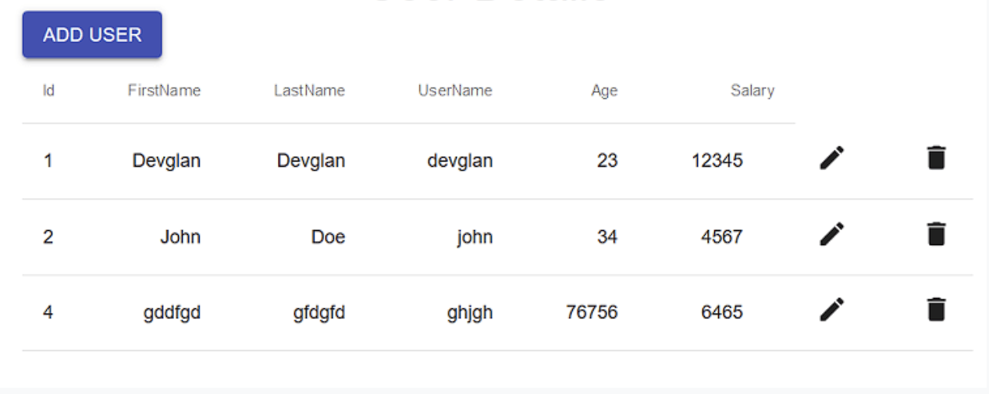

Fitur Search



Fitur Pagination

